Проект «Страна в которой живу я, и другие страны»

**Цель проекта:** развитие познавательной активности старших дошкольников

в процессе формирования географических представлений.

Достижение цели осуществляется через решение следующих задач:

1. Формировать целостную картины мира. Расширять кругозор детей,

(знакомство детей с разными странами мира, с государственными

символами: герб, флаг, с коренными жителями и их увлечения);

2. Развивать познавательно - исследовательскую и продуктивную

деятельность;

3. Формировать гендерную, семейную, гражданскую принадлежности,

патриотические чувства, чувства принадлежности к мировому сообществу;

4. Воспитывать толерантность, чувство уважения к другим народам, их

традициям.

**Ожидаемые результаты:** к концу учебного года ребенок будет знать и

понимать:

ϖ что кроме России есть и другие страны;

ϖ иметь представления о флаге, гербе нескольких стран;

ϖ иметь представления об увлечениях народов разных стран;

ϖ что растительный и животный мир в каждой стране разнообразен и

имеет свои особенности;

ϖ понимать сходство и различия разных стран;

ϖ иметь элементарные навыки работы с картой и глобусом

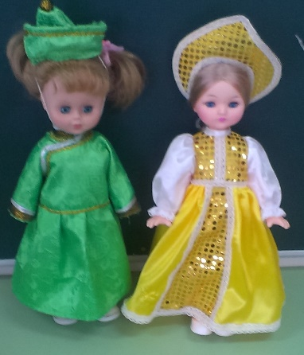 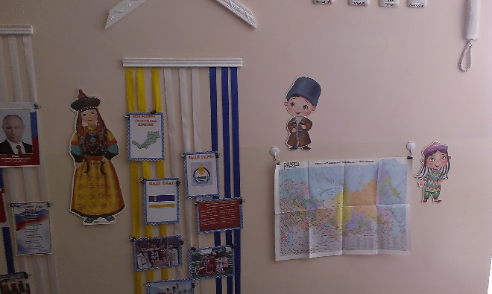

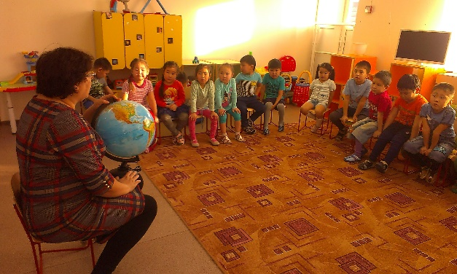 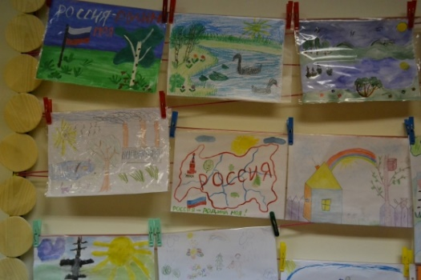

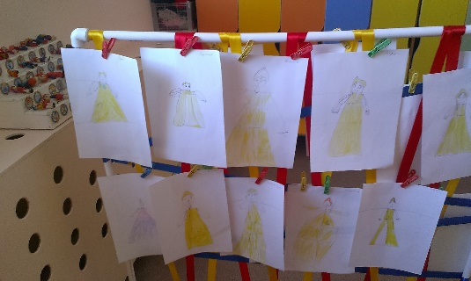

Развлечение «Любимые сказки»

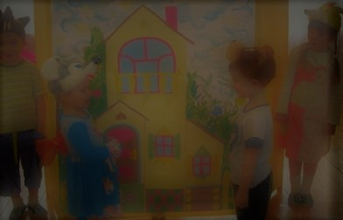 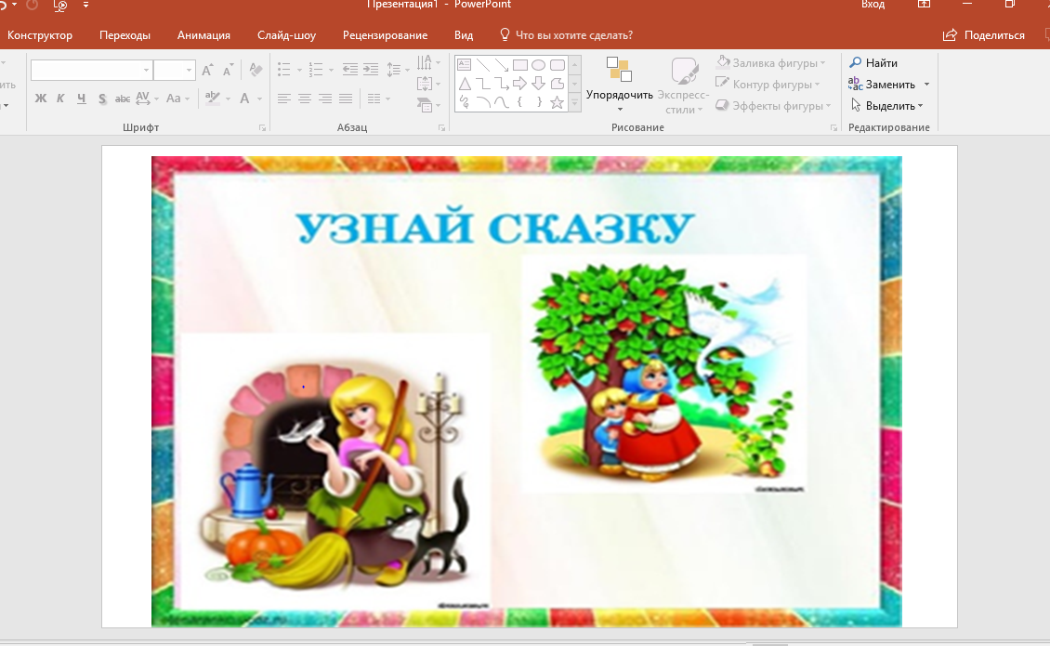

Поэтический вечер «Осенняя пора, очей очарованье»

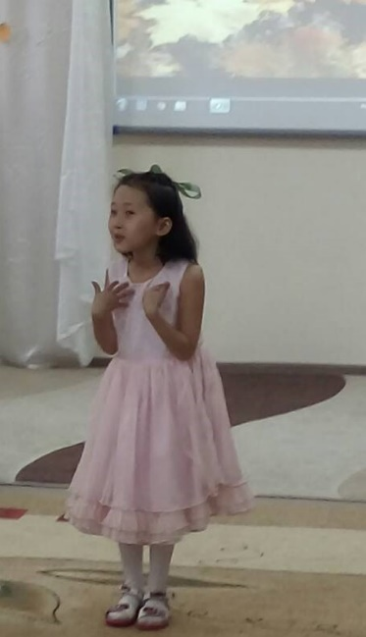 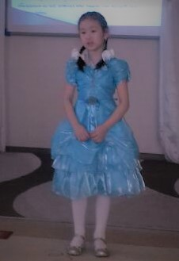 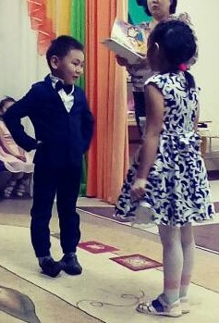

Спортивный досуг «Космическое путешествие»

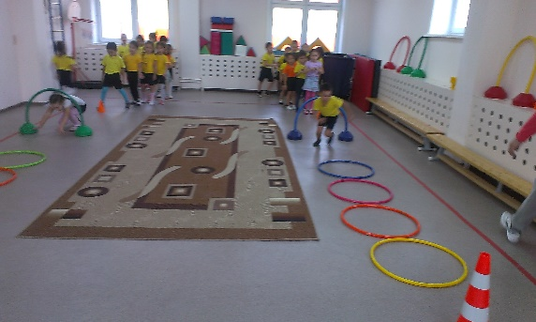 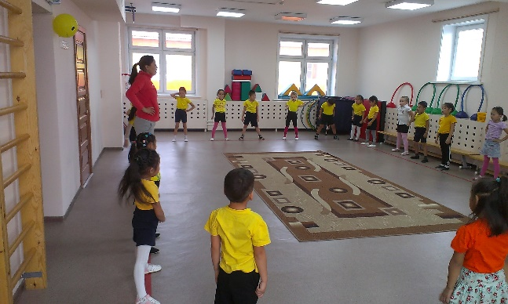

Экскурсии , которую проводили дети для родителей.

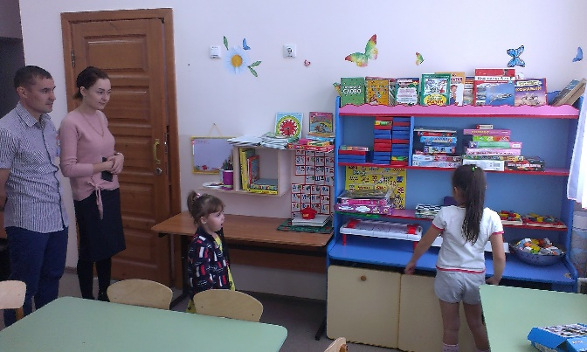 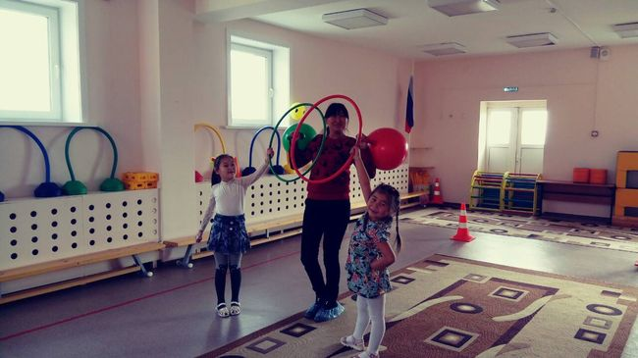

Вечеринка «В гостях у Жутиков».

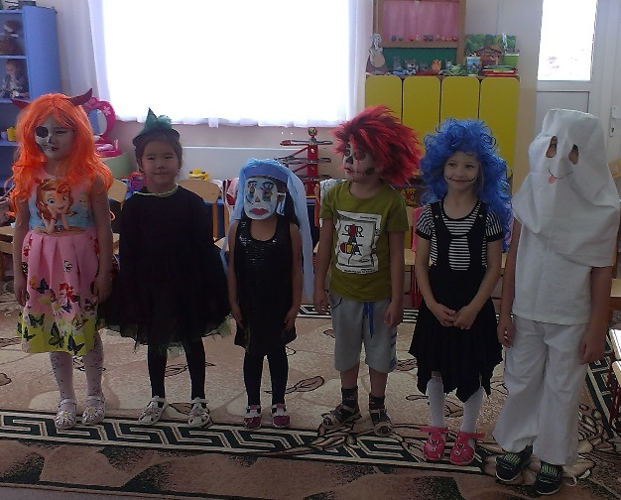

Олимпиада «Путешествие по временам года».

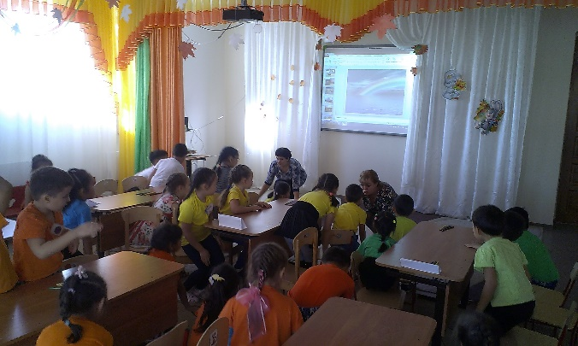 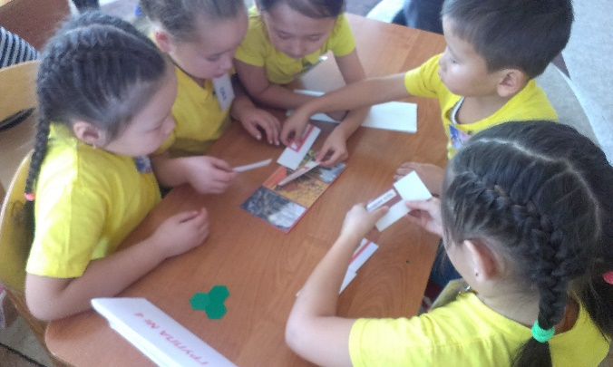

Конкурс «Мы ищем таланты»

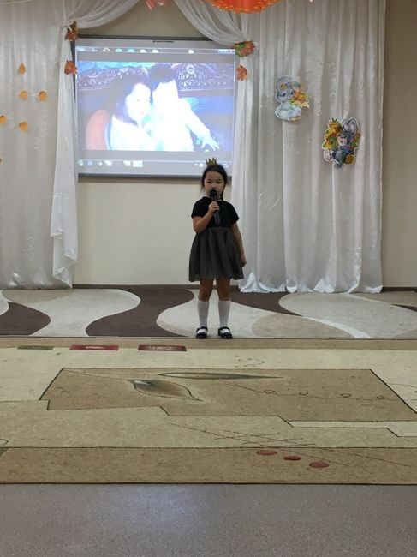 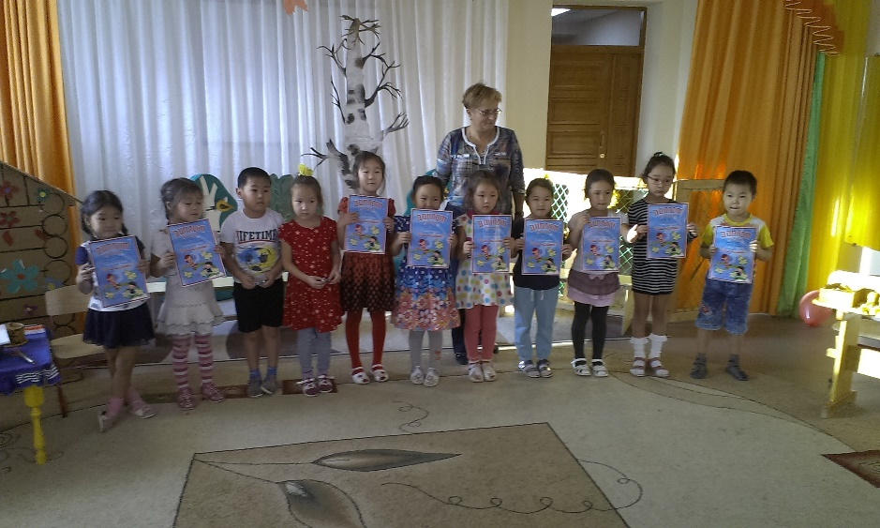

Викторина «Путешествие по сказкам»

